Bývalé učitelky pravidelně čtou s dětmi
http://listy.mesto-most.cz/vismo/dokumenty2.asp?id_org=100336&id=5896&n=byvale%2Ducitelky%2Dpravidelne%2Dctou%2Ds%2Ddetmi&query=%C4%8Dten%C3%AD+d%C4%9Btem

23. 3. 2013

Na Základní škole profesora Zdeňka Matějčka v ulici Zdeňka Štěpánka, kde je výuka žáků zaměřena na specifické poruchy chování a učení, probíhá pod vedením Hany Ajmové již 5. rokem pravidelné Hravé čtení – bývalé učitelky, dnes seniorky z Klubu důchodců v Mostě (konkrétně z klubu č. 2), čtou s dětmi.
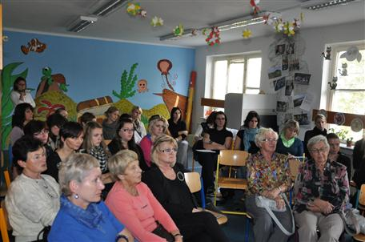
Seniorky, které se věnují četbě s dětmi, se loni na podzim zúčastnily přednášky uspořádané na Základní škole prof. Zdeňka Matějčka.

Je to činnost, která dětem s poruchami učení vylepšuje jejich přístup ke čtení, rozvíjí jejich slovní zásobu, zlepšuje vyjadřování a čtení s porozuměním daného textu. Hlasité čtení dává dětem vnímání svého vlastního hlasu a vylepšuje jim i správné dýchání.
Čtení by mělo být definováno jako aktivita sociální, kterou škola podporuje ne jako činnost školní, ale čtení má funkční charakter. Dítě čte proto, aby se něco dozvědělo, především má zájem a chuť číst dále. Při čtení je nutné respektovat individuální zvláštnosti. Přístup k dětem musí být funkční.
Na škole prof. Matějčka je vytvořeno dobré prostředí – školní knihovna. Zde si děti ve věkové kategorii 7 – 12 let dle vlastního uvážení a výběru mohou vypůjčit knihu, kterou třeba znají obsahem nebo je zaujaly i pěkné barevné ilustrace.
Stále jsou při práci s dětmi s výukovými problémy nutné motivační přístupy – rozhovory. Nutná je aktivizace slovní zásoby, vyprávění na téma související s obsahem textu. Při čtení obtížných slov a slov málo známých je nutné zastavení pro správné přečtení a zvýraznění obsahu neznámého slova tak, aby je dítě pochopilo.
Jelikož jsou děti unavenější (čtení probíhá v odpoledním čase), pozornost ochabuje, je třeba dát dítěti pauzu a ve čtení je pak nahradí učitelka a zpětně je nutné se dítěte zeptat, co poslouchalo.
Při čtení se podílejí obě mozkové hemisféry, ale každá plní svou funkci. Levá zpracovává řeč (slova, věty), slabiky vnímá melodicky, provádí analyticko–syntetickou činnost. Pravá hemisféra se přednostně zabývá vnímáním přírodních zvuků, hluků a rytmů, vnímáním prostorových vztahů a tvarů písmen. Podílí se na globálním vnímání, prostě dodává emociální složky vjemů.
Při naší práci s dětmi je třeba umět děti podněcovat, nešetřit pochvalami, dát dětem prostor se výtvarně po přečteném textu vyjádřit. Domnívám se, že naše bývalé učitelské působení nám dalo mnoho potřebných zkušeností pro tuto zájmovou a prospěšnou aktivitu. Vzájemné obohacování mladých a zralých lidí je velice prospěšné v každé lidské společnosti.

Marie Vonášková, členka Klubu důchodců v Mostě

Vložil: PhDr. Petr Zdeněk Dundek

